Comissão de Consulta à Comunidade Acadêmica designada pela Portaria nº 119/2017/GR/UNIR de 10 de fevereiro de 2017

JULGAMENTO DE RECURSO

Do pedido e das razões impetrados pelo candidato ao cargo de Diretor: George Queiroga Estrela segue o seu teor:
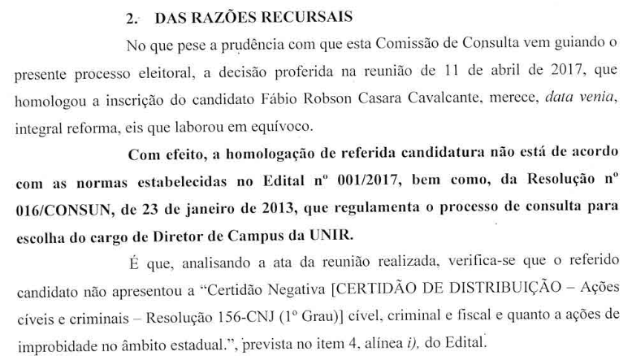

Da análise do pedido

No preâmbulo do Edital 001/2017 consta que:

A Comissão Eleitoral designada pela Portaria nº. 119/2017/GR/UNIR de 10 de fevereiro de 2017, para proceder à escolha de Diretor e Vice-Diretor do Campus de Guajará-Mirim-RO da Universidade Federal de Rondônia, doravante designada COMISSÃO, na forma da Lei nº. 9.192, de 21 de dezembro de 1995, Decreto-Lei nº. 1.916, de 23 de maio de 1996; Decreto-Lei nº. 6.264, de 22 de novembro de 2007, Resolução 016/CONSUN, de 23 de janeiro de 2013 e Resolução 024/CONSUN, de 06 de janeiro de 2015. Considerando o que dispõem os artigos 24, 64 e o parágrafo 4º do artigo 27, do Estatuto Geral da UNIR; Considerando o que dispõem os artigos 34, 35, 37 e 157 do Regimento Geral;

Na Reunião de homologação das inscrições a Comissão seguiu o Edital em todas as suas prerrogativas. Assim como reza As DISPOSIÇÕES ESPECIAIS incluindo o Item 31, onde reza que:
31. Os casos omissos nesse Edital serão resolvidos pela Comissão Eleitoral.

Uma vez que o Edital é elaborado a partir da resolução 016/CONSUN/2013 os elementos do Edital que possam ensejar dúvidas foram sanados à luz da Resolução 016/CONSUN/2013, como constante no preâmbulo do Edital 001/2017.

A Comissão também observou o que dispõe o Documento Principal que baseia a elaboração do Edital 001/2017, ou seja, a Resolução 016/CONSUN /2013 em seu Artigo 10, Inciso VIII.
Então não se pode argumentar no Recurso que a citada Resolução não foi atendida, sendo o objetivo do processo de consulta acadêmica evitar que candidatos com processos cíveis, criminais, fiscais e eleitorais, transitado em julgado, sejam impedidos de concorrer a cargos públicos e os documentos apresentados pelo candidato Fábio Robson Casara Cavalcante atendem todos os requisitos da Lei Maior do processo que é a Resolução 016/CONSUN/2013.
Em assim sendo esta Comissão em conformidade com o disposto do Item 31 do Edital 001/2017 e Resolução 016/CONSUN/2013 resolve indeferir por unanimidade o recurso do candidato George Queiroga Estrela.

Oziel Marques da Silva Ediberto Barbosa Lemos

João Eloi de Melo Leo Silva Sampaio
Evangelista Alves Moura

